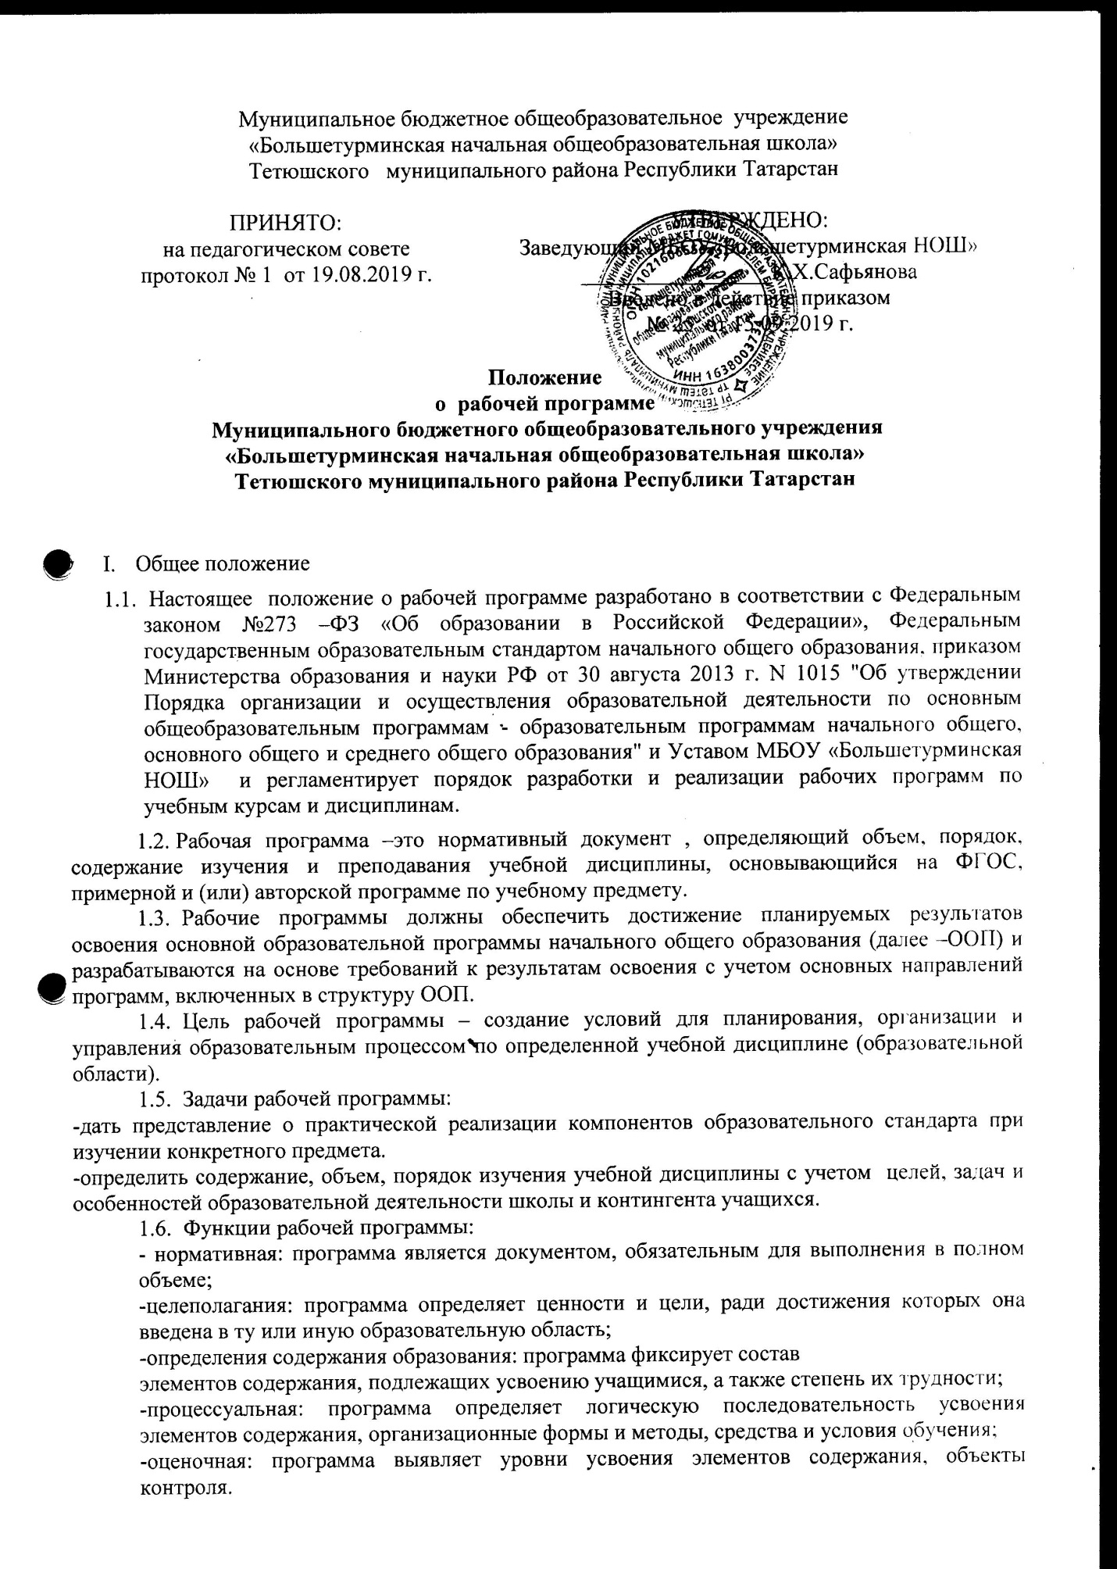

II. Разработка рабочей программы

1. Разработка и утверждение рабочих программ по обязательным учебным предметам, относится к компетенции школы и реализуется самостоятельно.
2.2. Рабочая программа разрабатывается учителем по определенному учебному предмету.
2.3. Рабочая программа является составной частью образовательной программы
образовательного учреждения, определяющей содержание образования в данном образовательном учреждении.
2.4. Учитель планирует и осуществляет учебный процесс в соответствии с образовательной программой образовательного учреждения, разрабатывает рабочие программы по предмету, на основе примерных основных общеобразовательных программ, соответствующих требованиям федеральных образовательных стандартов и обеспечивает их выполнение.
2.5. Рабочие программы составляются на класс.
2.6. Рабочая программа разрабатывается на все образовательные предметы, внеурочную
деятельность.
2.7. Рабочие программы учебных предметов, в том числе внеурочной деятельности, должны обеспечивать достижение планируемых результатов освоения основной образовательной программы начального общего образования в соответствии с требованиями ФГОС НОО.
2.8. Рабочая программа разрабатывается одним учителем.
III. Структура рабочей программы
3.1. Исходя из структуры рабочей программы, предложенной в ФГОС, рабочая программа содержит следующие элементы:
1) Титульный лист;
2) Планируемые результаты учебного предмета;
3) Содержание учебного предмета;
4) Календарно-тематическое планирование.
3.2. Структура рабочей программы внеурочных занятий состоит из этих же элементов.
3.3. Структура рабочих программ по учебным предметам и внеурочной деятельности
рассматривается и принимается на заседании педагогического совета, с учетом, что рабочие программы учебных предметов, должны содержать следующие разделы:
3.3.1. На титульном листе рабочей программы (приложение№1) указываются:
- наименование школы;
- название учебного предмета, для изучения которого разработана программа;
- конкретный класс, для которого предназначена программа;
- фамилия, инициалы, квалификация составителя рабочей программы;
- учебный год;
- грифы рассмотрения и принятия и утверждения рабочей программы.
3.3.2. Календарно-тематическое планирование (приложение 2):
КТП разрабатывается учителем по учебному предмету и классу в соответствии с
примерной и (или) авторской учебной программой и требованиями соответствующего
образовательного стандарта.
Календарно-тематическое планирование оформляется в форме таблицы на стандартных листах и содержит следующие обязательные разделы:
1. № - номер урока
2. Тема урока
3. Дата проведения (по плану/ по факту)
По усмотрению учителя в КТП допустимо добавление разделов.
Не допускаются сокращения слов темы, запись одинаковых тем более двух уроков подряд.
В КТП применяется сплошная нумерация уроков.
При составлении КТП обязательно планируются даты проведения всех уроков в соответствии с недельной нагрузкой. В отдельной графе учителем фиксируется фактическая дата проведения урока. Даты проведения уроков в КТП и в журнале должны совпадать.
В течение учебного года при необходимости возможна корректировка КТП учителем. Все
изменения согласуются с заведующим школой.
3.При планировании контрольных уроков (контрольного диктанта, контрольной и самостоятельной работы) тема записывается одинаково и в КТП, и в электронном журнале (например «Контрольная работа по теме «Сложное предложение»).
IV. Оформление рабочей программы.
4.1. Текст набирается в Word шрифт TimesNewRoman, кегль 10-14 (раздел КТП-10-12),
межстрочный интервал одинарный, переносы в тексте не ставятся, выравнивание по ширине, листы формата А4. Таблицы вставляются непосредственно в текст. Титульный лист считается первым, но не нумеруется, также как и листы приложения. Календарно-тематическое планирование представляется в виде таблицы.
V. Утверждение рабочей программы.
5.1. Рабочая программа рассматривается на педагогическом совете учителей.
5.2.После рассмотрения и принятия рабочая программа утверждается заведующим школой не позднее 31августа, о чем издается соответствующий приказ.
5.3. Все изменения, дополнения, вносимые педагогом в рабочую программу учебного предмета в течение учебного года, должны быть согласованы с заведующим школой.
VI. Хранение рабочих программ.
6.1. Один экземпляр рабочей программы в печатном или электронном виде сдается заведующему ОУ, второй экземпляр хранится у учителя. Срок хранения рабочей программы 1 год со дня её утверждения.

Приложение 1 Образец титульного листа рабочей программы по ФГОС

Муниципальное бюджетное общеобразовательное учреждение
«Большетурминская начальная общеобразовательная школа»
Тетюшского муниципального района РТ»

«Рассмотрено и принято»  на педагогическом совете  Протокол № _____ от  ______________________ | «Утверждаю»  Заведующий МБОУ «Большетурминская НОШ»_____________ К.Х.Сафьянова  Приказ № ___ от «____»___________

Рабочая программа

по (предмет) для _________класса
ФИО учителя (предмет)
___________________категории

20__ -20___учебный год

Приложение 2
Календарно-тематическое планирование для педагогов, реализующих ФГОС

№ | Тема урока | Дата проведения
№ | Тема урока | План | Факт

